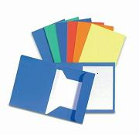
MATERIALE PER ARTE E IMMAGINE I° CLASSE a.a. 2014-2015

- UNA CARTELLINA DI CARTONCINO CON ALETTE E SENZA ELASTICI (PER CONTENERE I FOGLI DA DISEGNO) COLORE DA DECIDERE IN CLASSE; ALTRIMENTI UN CARTONCINO COLORATO MISURE 35X50 DA PIEGARE IN 2. SOLO PER I CORSI B-D-N
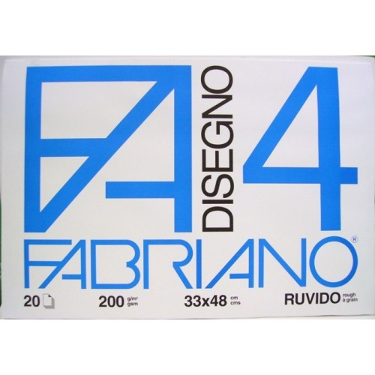
- ALBUM DA DISEGNO NON RIQUADRATI TIPO F4 MISURE 33X24 FOGLI LISCI;
- ALBUM DA DISEGNO NON RIQUADRATI TIPO F4 MISURE 33X24 FOGLI RUVIDI;
- ALBUM CON CARTONCINI COLORATI MISURE 33X24;
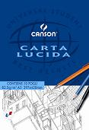

- ALBUM CON FOGLI DA LUCIDO TRASPARENTI;

- ALBUM CON FOGLI DA SCHIZZO OPPURE N. 20 FOGLI BIANCHI FORMATO A4;

- UN QUADERNO A QUADRETTI 5 mm/1 cm, MATITA HB, GOMMA, TEMPERINO CON CONTENITORE; CARTA COPIATIVA NON NERA;
- 4/5 BUSTE TRASPARENTI;

- UN TRATTO – PEN PUNTA FINE “STABILO” O “STAEDTLER” 0.4 O 0.5 COLORE NERO;

- FORBICI A PUNTA TONDA, COLLA STICK, NASTRO ADESIVO PER LUCIDO, NASTRO CARTA 20 mm, MATITE COLORATE, PENNARELLI, PASTELLI A CERA “GIOTTO”;
- UNA COPPIA DI SQUADRE;
- VALIGETTA TRASPARENTE PER IL TRASPORTO DEL MATERIALE.
ALLA FINE DEL I QUADRIMESTRE: TEMPERE COLORI PRIMARI (ROSSO MAGENTA, BLU CIANO, GIALLO CADMIO, BIANCO E NERO; PENNELLI PER TEMPERE PUNTA PIATTA E TONDA MISURE: PICCOLA GRANDE E MEDIA ( per es.n°3/5/7/10).

Materiale da recuperare in casa: raccogli dei fogli di giornale da usare per proteggere il tuo banco durante le attività.

IL SUDDETTO MATERIALE SARA’ UTILIZZATO ANCHE GLI ANNI SCOLASTICI SUCCESSIVI AL PRIMO.

BUON INIZIO ANNO DALLA VOSTRA INSEGNANTE DI ARTE!

